Edelstahl Befestigungsklammern für Taubenschutz 1-reihig auf Schneefanggitter

GRÖMO

Eigenschaften

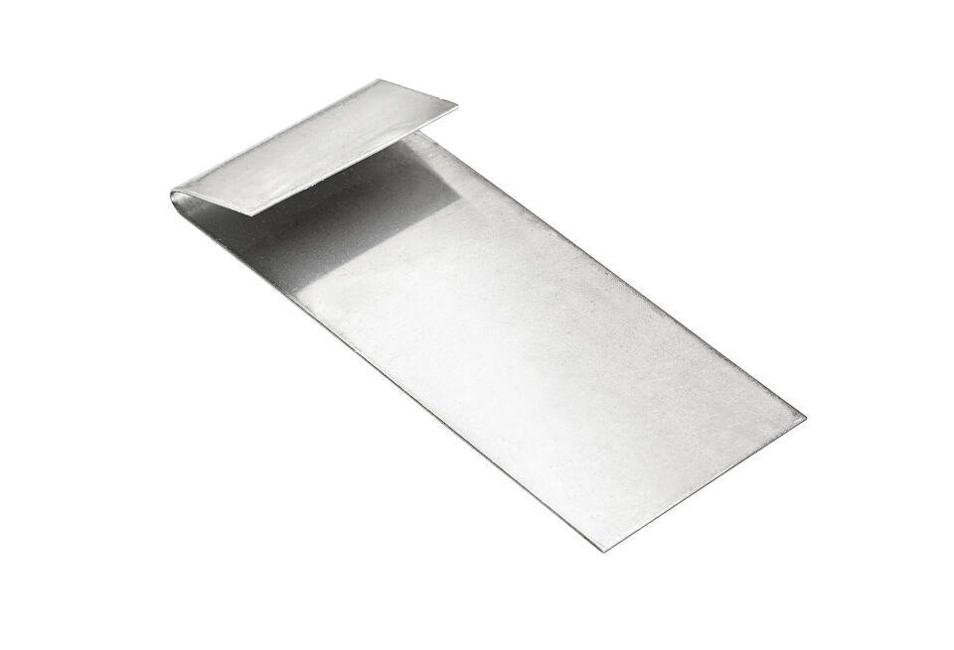

GTIN:

4043706541664

HAN:

54166

Farbton

silber

Werkstoff

Edelstahl

Breite (mm)

22,00

Länge (mm)

55,00